BÁO CÁO

KẾT QUẢ GRAYBOX PENETRATION TESTING HỆ THỐNG

Tên tổ chức: Công ty Cổ phần MISA
Tên ứng dụng: TASKGOV
Thời gian thực hiện: Tháng 4/2022

PHẦN 1: THÔNG TIN CHUNG

Tên tổ chức: | Công ty cổ phần MISA
Người đánh giá: | Lê Bình An (lban@software.misa.com.vn)  Sđt: 0979700145
Thời gian đánh giá: | 5/4/2021 – 11/4/2022
Đối tượng đánh giá: | https://testtaskgov.misa.vn
Hình thức đánh giá: | Graybox
Tài khoản sử dụng: | testtaskgov@gmail.com/12345678@Abc

PHẦN 2: KẾT QUẢ ĐÁNH GIÁ

Kết quả chung | Có 3 lỗi ở mức nghiêm trọng,1 lỗi mức cao, 1 lỗi mức trung bình
Đề xuất khắc phục | 5
Số lỗi nghiêm trọng | 3
Số lỗi cao | 1
Số lỗi trung bình | 1
Số lỗi thấp | 0

- Checklisk danh mục lỗ hổng:
(File đính kèm MisaChecklist.xlsx)

- Thông tin chi tiết và cách khắc phục

- Danh sách lỗi
Mã lỗi | Tên lỗi | Tên lỗ hổng trong danh mục | Mô tả chi tiết | Mức độ
TaskGov-01 | SQL Injection at Sort JSON parameter | Testing for SQL injection | Mục 2.1 | Critical
TaskGov-02 | SQL Injection at Filter JSON parameter | Testing for SQL injection | Mục 2.2 | Critical
TaskGov-03 | SQL Injection at searchValue JSON parameter | Testing for SQL injection | Mục 2.3
TaskGov-04 | HTML injection | Testing for HTML injection | Mục 2.4 | Medium
TaskGov-05 | XSS Stored | Testing for XSS Stored | Mục 2.5 | High

- Mô tả chi tiết:
  - SQL injection at Sort JSON parameter
- Mã lỗi: TaskGov-01
- Tên lỗ hổng trong danh mục:
- Vị trí lỗi: Diện rộng- Yêu cầu rà soát lại tất cả các api dùng tham số trên

STT | Url | Ghi chú
1 | /APIS/ProcessAPI/api/UserGroup/paging | POST
2 | /APIS/TasgovAPI/api/TaskComment/getcomment | POST

- Mô tả: Tại tham số selector , được mã hóa bằng base64 làm giá trị của tham số SORT trong body request đến các API trên cho phép chèn câu truy vấn SQL, dẫn đến lỗ hổng SQL injection .
- Nguy cơ: Đánh cắp dữ liệu, phá hoại cơ sở dữ liệu.
- Mức độ: Rất nghiêm trọng
- Nguyên nhân: Do không lọc các ký tự đầu vào
- Khắc phục: Lọc ký tự đầu vào trước ghi lưu vào database. Sử dụng thư viện ngăn chặn SQL injection của MISA
- Các bước dựng lại lỗi:

Bước 1: Sử dụng công cụ chặn bắt request (Burpsuite/Postman), Chặn các request có sử dụng SORT parameter
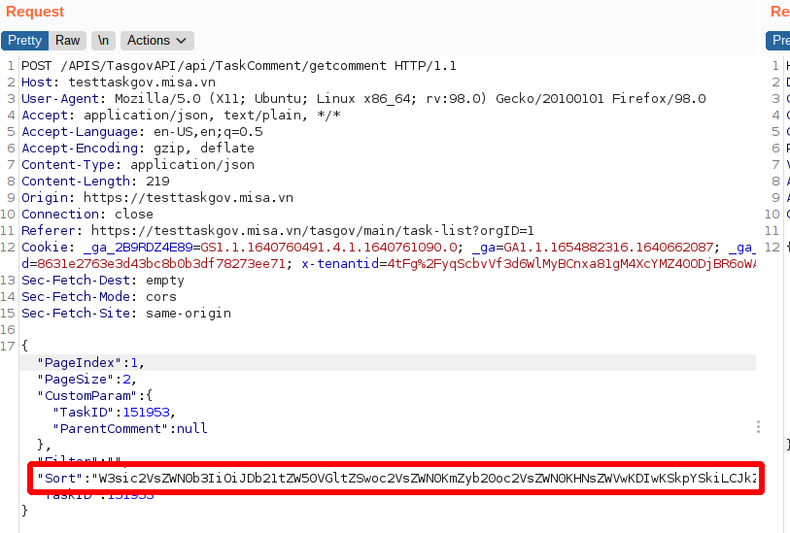
Bước 2: Tiến hành decode base64 giá trị của tham số SORT, Chèn SQL query vào giá trị của tham số selector bên trong.

+ Giá trị ban đầu:

W3sic2VsZWN0b3IiOiJDb21tZW50VGltZSIsImRlc2MiOnRydWV9XQ==

-> Sau khi decode base64:

[{"selector":"CommentTime","desc":true}]

-> Chèn SQL query vào giá trị của selector:

[{"selector":"CommentTime,(select*from(select(sleep(20)))a)","desc":true}]
(Gt: (select*from(select(sleep(20)))a) - DB sẽ sleep 20s mới phản hồi)

-> Tiến hành encodebase64 và đưa vào làm giá trị của tham số sort

W3sic2VsZWN0b3IiOiJDb21tZW50VGltZSwoc2VsZWN0KmZyb20oc2VsZWN0KHNsZWVwKDIwKSkpYSkiLCJkZXNjIjp0cnVlfV0=

Bước 3: Gửi lại request với giá trị đã được chèn SQL query

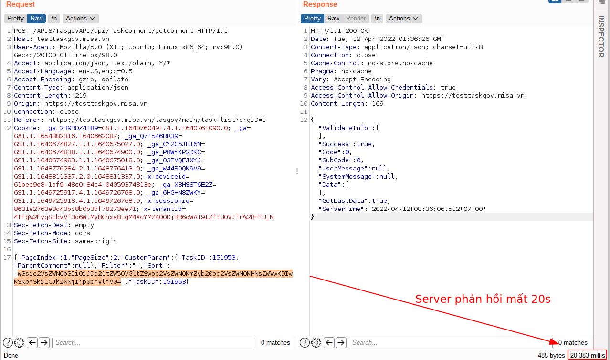
Lưu ý: Payload (SQL query injection) trong các bước tái lặp lỗ hổng có mức độ ảnh hưởng thấp nhằm chỉ để chứng minh hacker có thể tấn công SQLi. Thực tế có thể khai thác dữ liệu và phá hoại DB bằng các payload nguy hiểm và phức tạp hơn.

  - SQL injection at Filter parameter
- Mã lỗi: TaskGov-02
- Tên lỗ hổng trong danh mục:

- Vị trí lỗi: Diện rộng- Yêu cầu rà soát lại tất cả các api dùng tham số trên.

STT | Url | Ghi chú
1 | /APIS/ProcessAPI/api/UserGroup/paging | POST
2 | /APIS/EventAPI/api/event/GetAllEvent | POST

- Mô tả: Tại tham sô Filter , giá trị của nó được mã hóa bằng base64 nằm trong body request đến các API trên cho phép chèn câu truy vấn SQL, dẫn đến lỗ hổng SQL injection .
- Mức độ: nghiêm trọng
- Nguyên nhân: Do không lọc các ký tự đầu vào
- Khắc phục: Lọc ký tự đầu vào trước ghi lưu vào database. Sử dụng thư viện ngăn chặn SQL injection của MISA
- Các bước dựng lại lỗi:
Bước 1: Sử dụng công cụ chặn bắt request (burpsuite/postman) để xem request gửi đi .
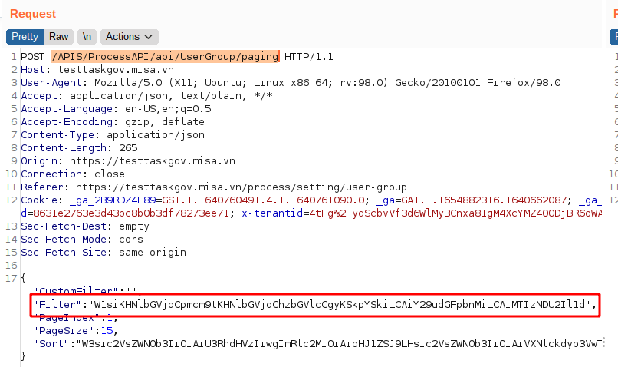
Bước 2: Tiến hành decode base64 giá trị của tham số SORT, Chèn SQL query vào giá trị của tham số selector bên trong.

+ Giá trị ban đầu:

→ W1siVXNlckdyb3VwTmFtZSIsICJjb250YWlucyIsICIxMjM0NTYiXV0=

+ Decode base64:

→ [["UserGroupName", "contains", "123456"]]

+ Chèn SQL query

→ [["(select*from(select(sleep(10)))a)", "contains", "123456"]]

+ Encode Base64:

W1siKHNlbGVjdCpmcm9tKHNlbGVjdChzbGVlcCgyKSkpYSkiLCAiY29udGFpbnMiLCAiMTIzNDU2Il1d

Bước 3: Gửi lại request bằng burpsuite và kiểm tra kết quả

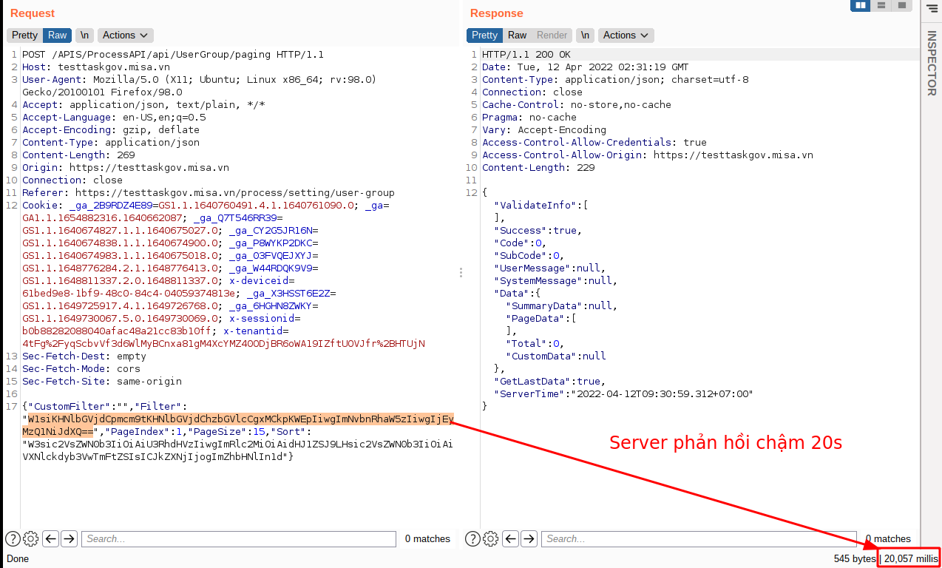

Lưu ý:
- Trong trường hợp này , mặc dù payload là sleep(10) ~ 10s delay nhưng server lại phản hồi mất 20s. Điều này là bình thường ,thực tế thời gian sleep() và thời gian phản hồi từ server tỉ lệ thuận chứ hẳn là 1:1. Có nghĩa là có thể 1:2, 1:3 ~ sleep(1):2s hoặc sleep(1):3s … .
- Payload (SQL query injection) trong các bước tái lặp lỗ hổng có mức độ ảnh hưởng thấp nhằm chỉ để chứng minh hacker có thể tấn công SQLi. Thực tế có thể khai thác dữ liệu và phá hoại DB bằng các payload nguy hiểm và phức tạp hơn.

  - SQL injection at SearchValue parameter

- Mã lỗi: TaskGov-03
- Tên lỗ hổng trong danh mục:
- Vị trí lỗi:

STT | Url | Ghi chú
1 | /APIS/TasgovAPI/api/OrganizationUnit/search-all | POST

- Mô tả: Tại tham sô SearchValue , nằm trong body request đến các API trên cho phép chèn câu truy vấn SQL, dẫn đến lỗ hổng SQL injection .
- Mức độ: nghiêm trọng
- Nguyên nhân: Do không lọc các ký tự đầu vào
- Khắc phục: Lọc ký tự đầu vào trước ghi lưu vào database. Sử dụng thư viện ngăn chặn SQL injection của MISA
- Các bước dựng lại lỗi:

Bước 1: Sử dụng công cụ chặn bắt request (burpsuite) để xem request gửi đi
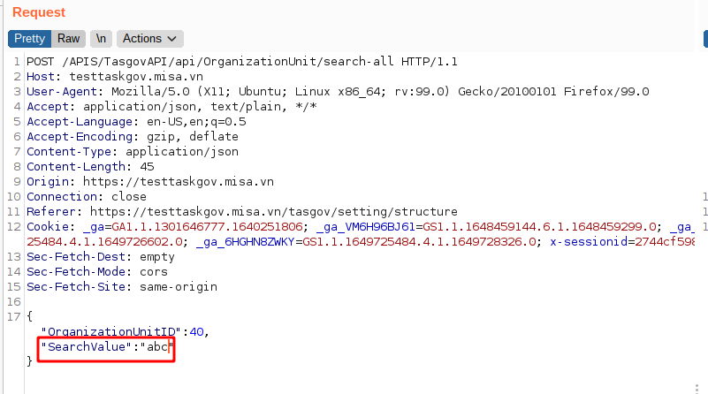

Bước 2: Chèn payload vào giá trị của tham số searchValue
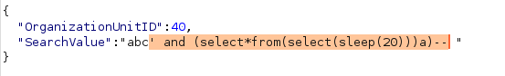

Bước 3: Gửi lại request và kiểm tra phản hồi từ server
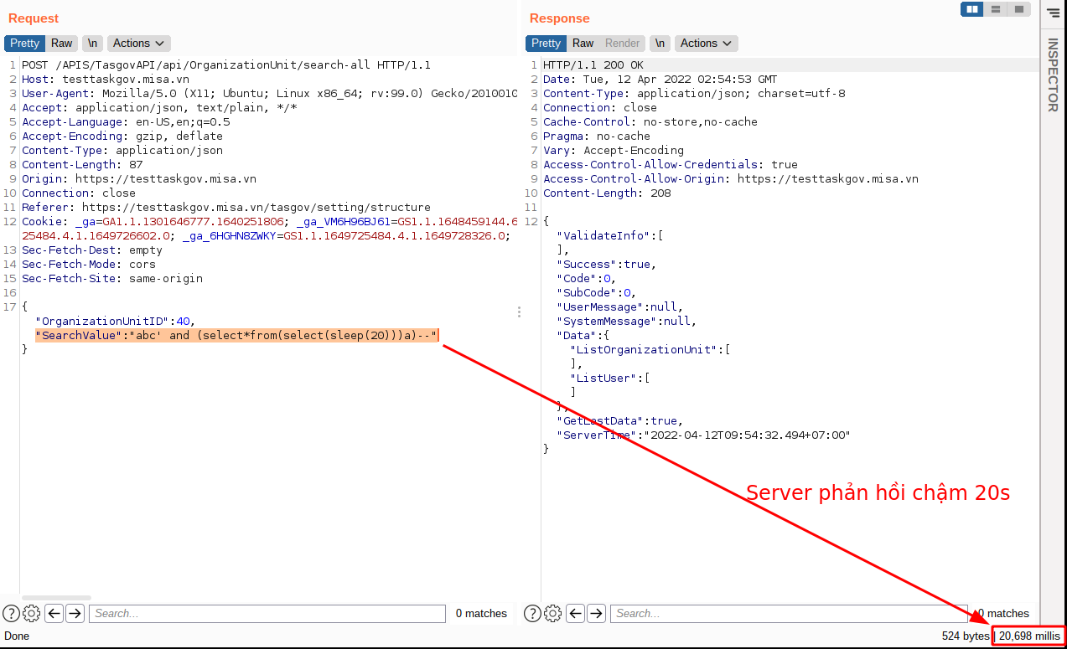

Lưu ý: Payload (SQL query injection) trong các bước tái lặp lỗ hổng có mức độ ảnh hưởng thấp nhằm chỉ để chứng minh hacker có thể tấn công SQLi. Thực tế có thể khai thác dữ liệu và phá hoại DB bằng các payload nguy hiểm và phức tạp hơn.

- Trong trường hợp tham số searchValue nằm trong tham số Quicksearch, payload sẽ phải thay đổi để có thể thực thi query thành công (Thay dấu -- thành =’ )
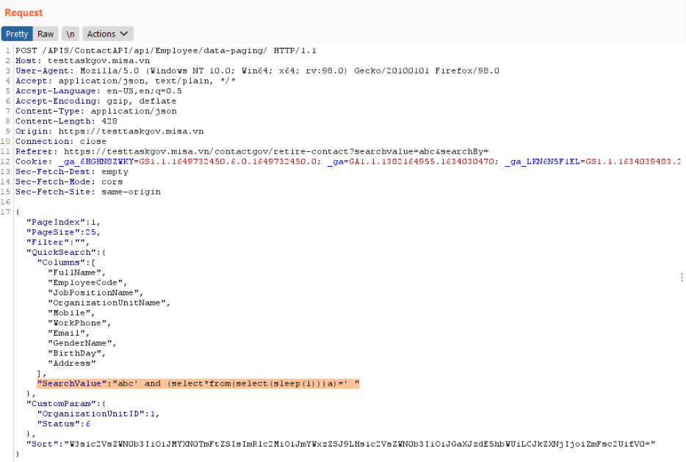
  - HTML injection

- Mã lỗi: TaskGov-04
- Tên lỗ hổng trong danh mục:
- Vị trí lỗi:

STT | Url | Ghi chú
1 | /tasgov/working-schedule | POST

- Mô tả: Trong phần mềm quản lý công việc, tại mục lịch công tác, tính năng “Thêm lịch” cho phép kẻ tấn công có thể inject các thẻ HTML dẫn đến lỗ hổng HTML injection.
- Mức độ: Trung bình
- Nguyên nhân: Do không lọc các ký tự đầu vào
- Khắc phục:
- Các bước dựng lại lỗi:
Bước 1: Truy cập vào phần mềm quản lí công việc với tài khoản có quyền tạo lịch.
Tiến hành thêm lịch

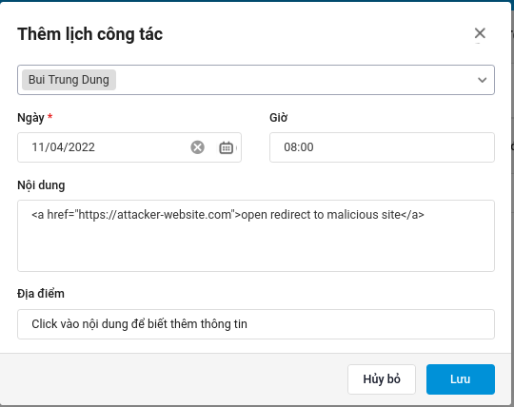

Bước 2 : Kiểm tra kết quả :

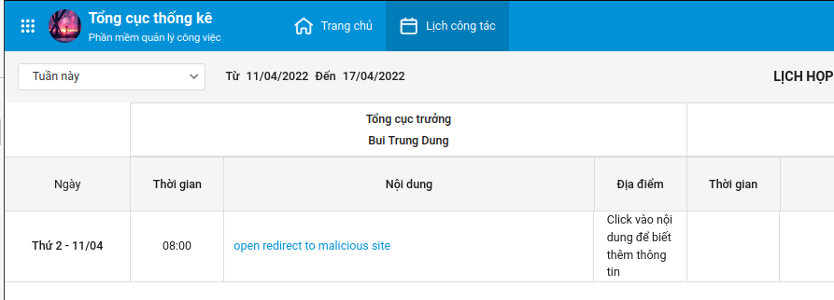
  - XSS Stored

- Mã lỗi: TaskGov-05
- Tên lỗ hổng trong danh mục:
- Vị trí lỗi:

STT | Url | Ghi chú
1 | Notes/DocumentPermission | POST

- Mô tả: Trong phần mềm tài liệu, tại tính năng thêm chuyên mục do không có kiểm soát dữ liệu đầu vào dẫn đến kẻ tấn công có thể chèn mã javascript vào tên chuyển mục. Khi người dùng tiến hành phân quyền tại mục phân quyền tại liệu, mã javascript độc hại sẽ được thực thi.
- Mức độ: Cao
- Nguyên nhân: Do không lọc các ký tự đầu vào
- Khắc phục:
- Tái lập các bước:

Bước 1: Truy cập vào phần mềm tài liệu với tài khoản có quyền tạo ghi chép, tiến hành tạo chuyển mục và chèn mã javascript độc hại vào tên chuyên mục:

<img src=1 onerror=alert(document.cookie)> - Hiển thị cookie

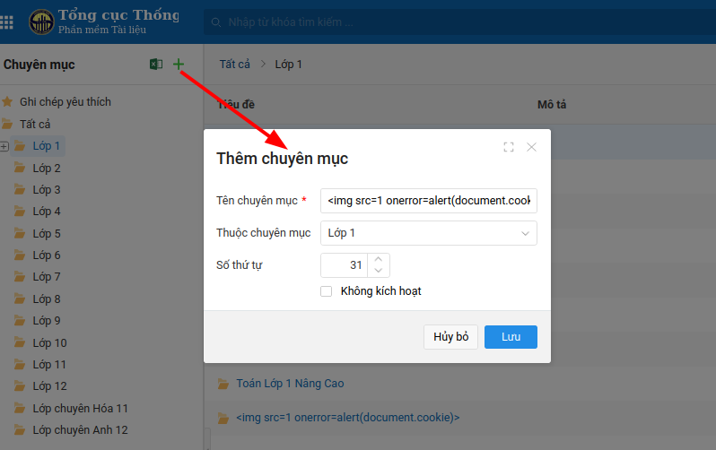

Bước 2: Truy cập vào chức năng phân quyền, javascript được thực thi

